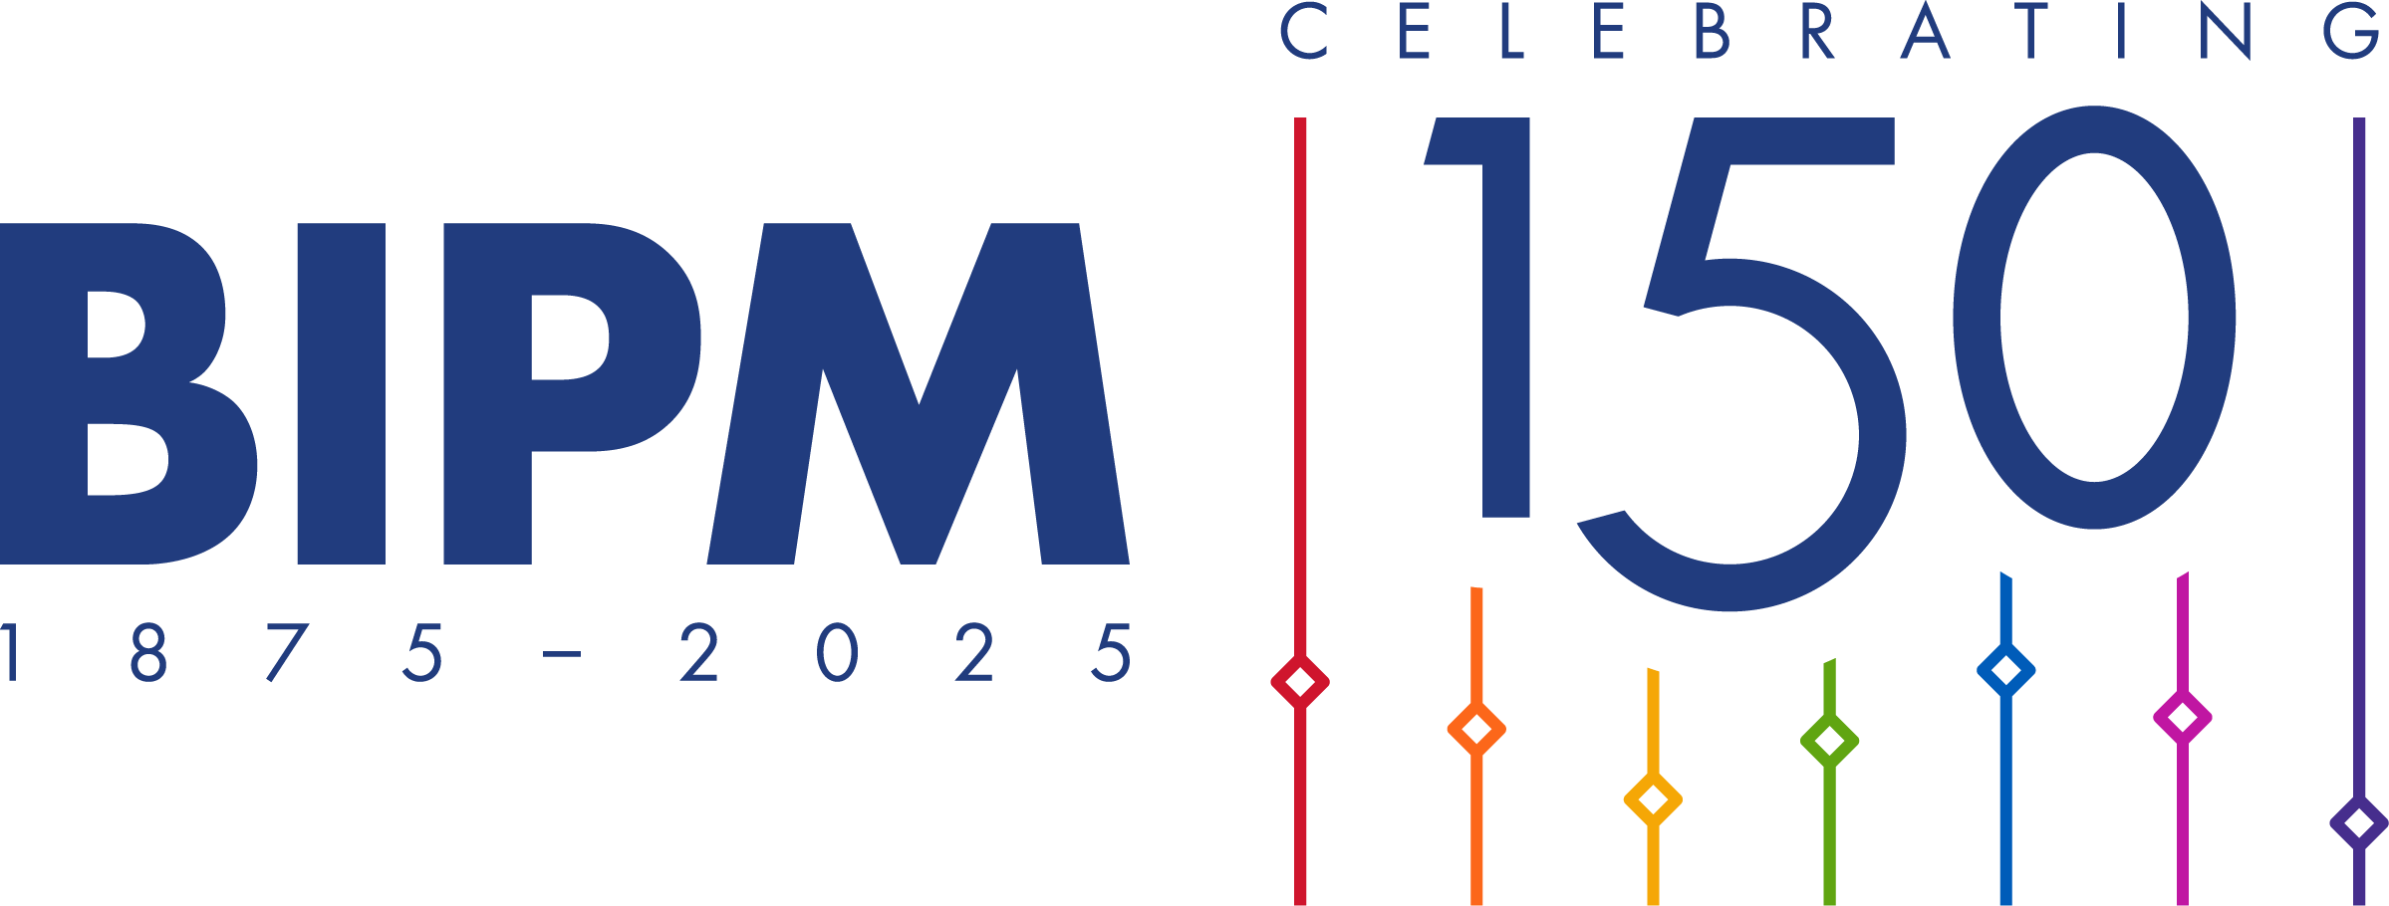
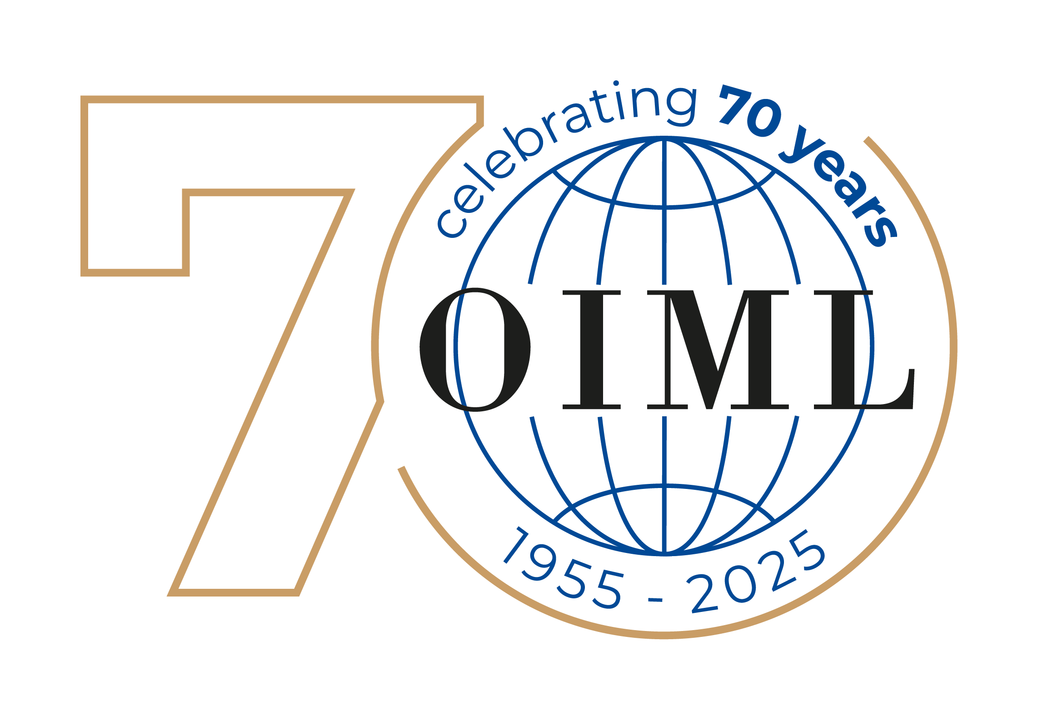

Пресс-релиз
ВСЕМИРНЫЙ ДЕНЬ МЕТРОЛОГИИ – 20 мая 2025

Измерения на все времена, для всех людей
Пресс-релиз
20 мая отмечается Всемирный день метрологии. Он приурочен к дате подписания Метрической конвенции в Париже в 1875 году, которая заложила основы международной когерентной системы измерений, способствующей проведению научных исследований и продвижению инноваций, развитию промышленного производства и международной торговли, а также повышению качества жизни и охране глобальной окружающей среды.
Тема Всемирного дня метрологии 2025 года – Измерения на все времена, для всех людей – акцентирует внимание на определяющем значении единиц измерений для нашего прошлого, настоящего и будущего. Выбор такой темы в 2025 году не случаен: в этом году Метрической конвенции исполняется 150 лет.
В ознаменование данного события основную часть празднования Всемирного дня метрологии будут составлять торжества, посвященные 150-летней годовщине международного сотрудничества в области метрологии. От обеспечения справедливых условий торговли и проведения передовых научных исследований до поиска ответов на глобальные вызовы, такие как проблемы изменения климата или вопросы здравоохранения, – на любом из этих направлений измерения выступают как фундаментальное условие прогресса и инноваций. Заявленная тема также делает акцент на инклюзивности, констатируя важность надежных и прослеживаемых измерений с точки зрения создания равных возможностей и повышения качества жизни для всех людей во всех странах.
Во всем мире национальные метрологические лаборатории постоянно совершенствуют науку об измерениях, разрабатывая и валидируя новые методы измерений для требуемого уровня сложности. Национальные метрологические институты участвуют в сличениях, координируемых Международным бюро мер и весов (МБМВ) или региональными метрологическими организациями, чтобы обеспечить достоверность результатов измерений во всем мире.
Международная организация законодательной метрологии (МОЗМ) разрабатывает международные рекомендации, которые направлены на согласование и гармонизацию требований во многих областях. МОЗМ также обеспечивает функционирование Системы сертификации МОЗМ, которая способствует международному признанию и мировой торговле средствами измерений, подлежащими законодательному регулированию.
Эти международные метрологические системы формируют необходимую уверенность в точности измерений, предоставляя надежную основу для мировой торговли сегодня и помогая быть готовыми к вызовам завтрашнего дня.
Во Всемирный день метрологии мы признаем и отмечаем заслуги специалистов, на протяжении всего года работавших в международных, региональных и национальных метрологических организациях и институтах. В ноябре 2023 года была достигнута важная веха: Генеральная конференция ЮНЕСКО на своей 42-й сессии официально признала 20 мая Всемирным днем метрологии, отмечаемым ежегодно. Подчеркивая ключевую роль в развитии глобального научного сотрудничества, это признание открывает новые возможности для продвижения метрологии, что соответствует миссии ЮНЕСКО по построению лучшего мира с помощью науки и образования.

Дополнительная информация доступна на сайте www.worldmetrologyday.org

Справка:
Всемирный день метрологии – это ежегодное событие, в ходе которого во всем мире отмечается влияние измерений на повседневную жизнь каждого из нас.

Эта дата была выбрана в честь подписания 20 мая 1875 года Метрической конвенции, положившей начало официальному международному сотрудничеству в области метрологии. Каждый год Всемирный день метрологии организуется и отмечается совместно Международным бюро мер и весов (МБМВ) и Международной организацией законодательной метрологии (МОЗМ) при участии национальных организаций в сфере метрологии.

Мировое метрологическое сообщество, которое работает над обеспечением возможности выполнения точных измерений во всем мире, старается привлечь внимание к каждому Всемирному дню метрологии с помощью распространения тематических постеров и публикаций на веб-сайте. Ранее освещались такие темы, как измерения для решения глобальной энергетической проблемы, для безопасности, инноваций, а также измерения в спорте, охране окружающей среды, медицине и торговле.

Сведения об МБМВ
Подписанная в 1875 г. Метрическая конвенция включала в себя положения о создании Международного бюро мер и весов (МБМВ) и впервые устанавливала формальные рамки международного сотрудничества в области метрологии. Конвенцией учреждалось МБМВ и закладывались основы для обеспечения единства измерений во всех аспектах деятельности, первоначально предполагавшей лишь оказание содействия промышленности и торговли, но в наше время расширившейся до участия в решении проблем в таких актуальных в XXI веке предметных областях, как изменение климата, здравоохранение и энергетика. МБМВ проводит научную деятельность на высшем уровне, выполняя исследования определенного перечня физических и химических величин, выступает в роли центра всемирной сети национальных метрологических институтов (НМИ), выполняющих работу по реализации и передаче значений единиц системы SI по цепи прослеживаемости национальным аккредитованным лабораториям и предприятиям промышленности.

Сведения о МОЗМ
Международная организация законодательной метрологии (МОЗМ) была образована в 1955 г. в результате подписания соответствующей международной договоренности с целью содействия всемирной гармонизации методов, применяемых в законодательной метрологии. Секретариатом и штаб-квартирой МОЗМ стало Международное бюро законодательной метрологии (МБЗМ). За время, прошедшее с момента основания МОЗМ, внутри нее была сформирована глобальная техническая структура, первоочередной задачей которой является гармонизация нормативных требований и методов метрологического контроля, применяемых национальными метрологическими службами или связанными с ними организациями.

